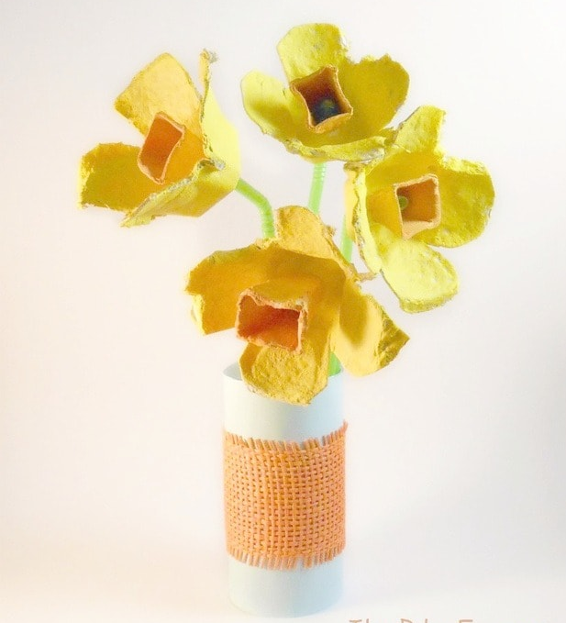
Készítsetek nárciszcsokrot újrahasznosított anyagokból!
Készítsétek elő a következőket:
- 6-os vagy 10-es tojástartó
- olló
- sárga és narancssárga tempera, ecset
- folyékony ragasztó
- zöld szívószálak VAGY zöldre festett hurkapálcák
Lépések:
- Nyírd szét a tojástartót, hogy legalább 2 csészealjat és 2 csúcsot kapj (a csészealjak széleit próbáljátok szirom alakúra alakítani)!
- A csészealjak és a csúcsok közepébe is csináljatok egy kis lyukat ollóval, szülői segítséggel (a csúcsok széleiből egy kicsit levághattok ha, túl kilóg a csészealjakból)!
- Fessétek be sárgára a csészealjakat és narancssárgára a csúcsokat! Várjatok, míg megszáradnak!
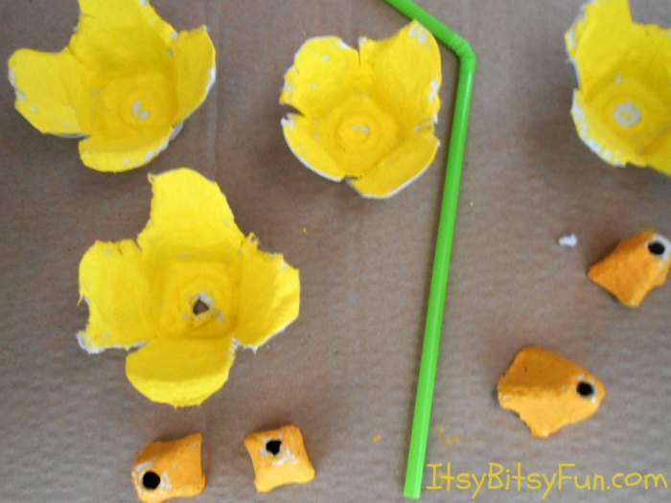
- A szívószálat csúsztassátok be a csészealjba! A csúcsok alját ragasztózzátok be és úgy csúsztassátok rá a szívószálra! Illesszétek össze a csészealjjal és egy kicsit tartsátok, míg a ragasztó megköt!
- WC - papír gurigából készíthettek hozzá vázát. Színes papírral ragasszátok körbe a gurigát és ragasszatok rá egy vastag szalagot vagy kössétek át egy vékonyabbal!
- Az alját hozzá ragaszthatjátok egy befőttesüveg tetejéhez. Szórjatok kavicsokat a „váza” belsejébe, hogy megtartsa a virágokat!

